小组成员： 骆鋆，张佳讯，张凯歌，庞丁硕

项目立项报告

**项目2 基于数据库的MIS系统 -网上购物的信息管理系统**

[文档标题]

目录

1. 项目管理相关
   1. 代码管理平台....................................................
   2. 团队协同管理平台................................................
   3. 项目模型........................................................
2. 软件相关

2.1 软件介绍........................................................

2.2 功能点描述......................................................

2.3 技术方案选择....................................................

1. 组员分工

3.1小组分工.........................................................

1. **项目管理相关**

**1.1代码管理平台**

使用Jorp完成对项目的代码管理和进度安排

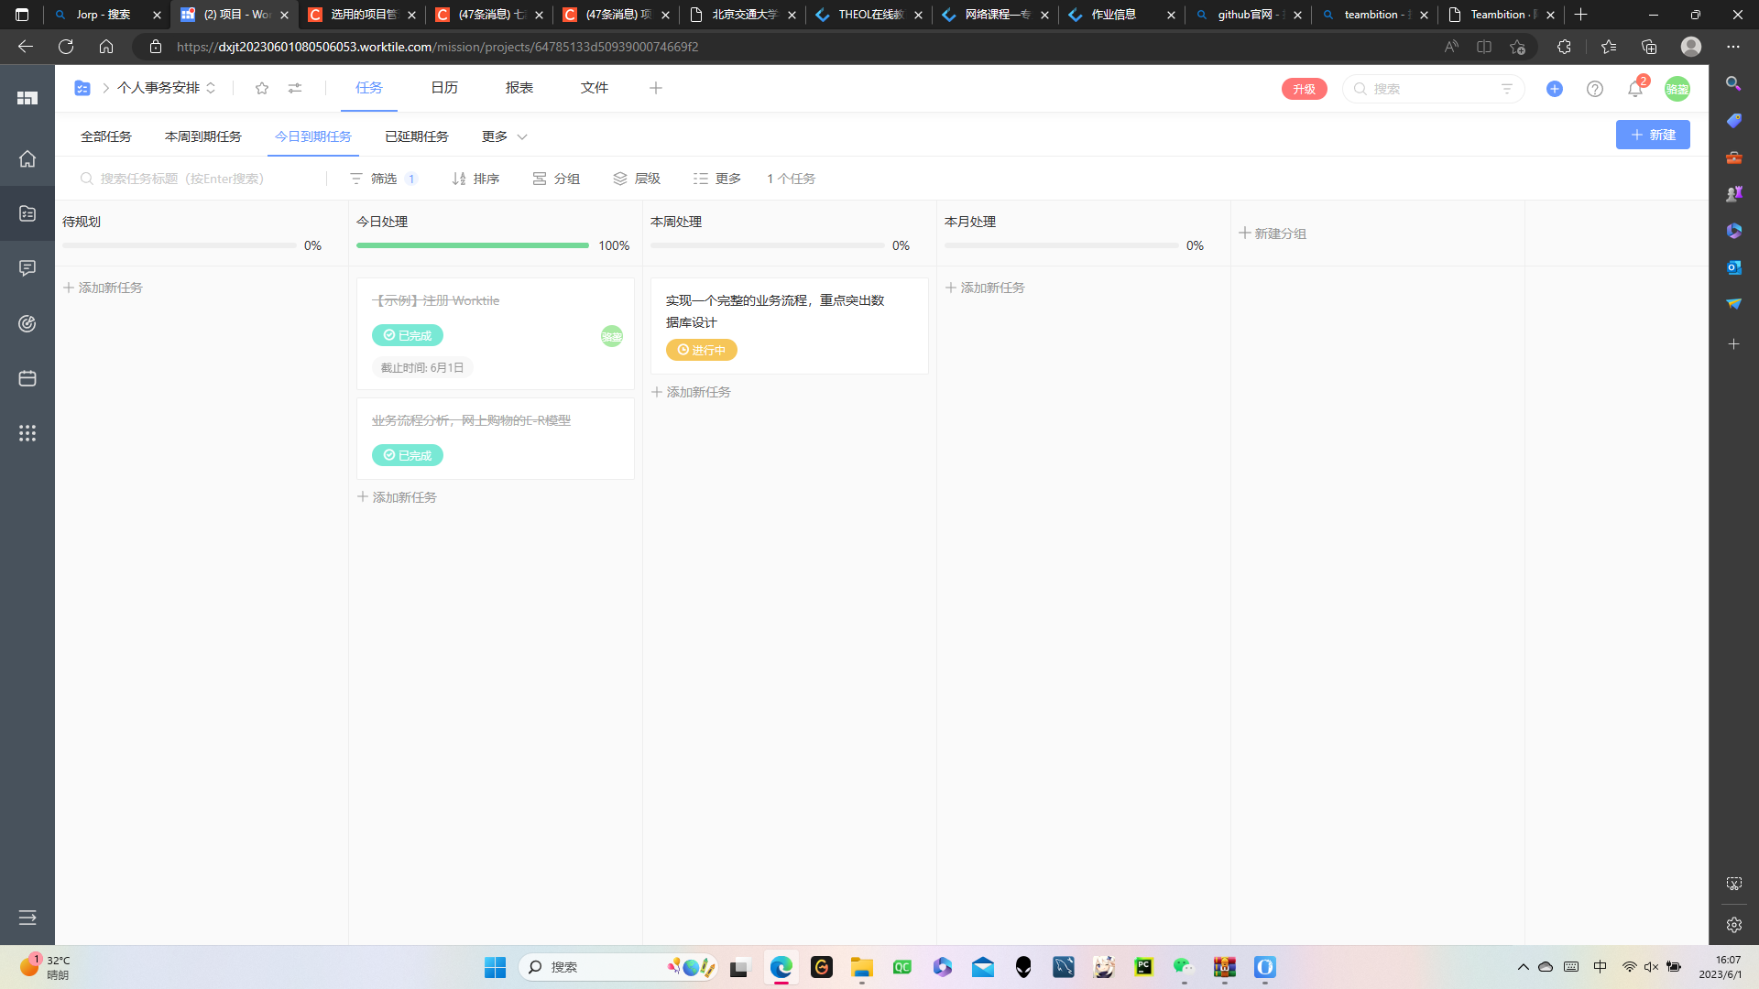

**1.2 团队协同管理平台**

用teambition网站监控所需要完成的任务。

定时安排每一个成员的工作量

用甘特图监控工作完成周期

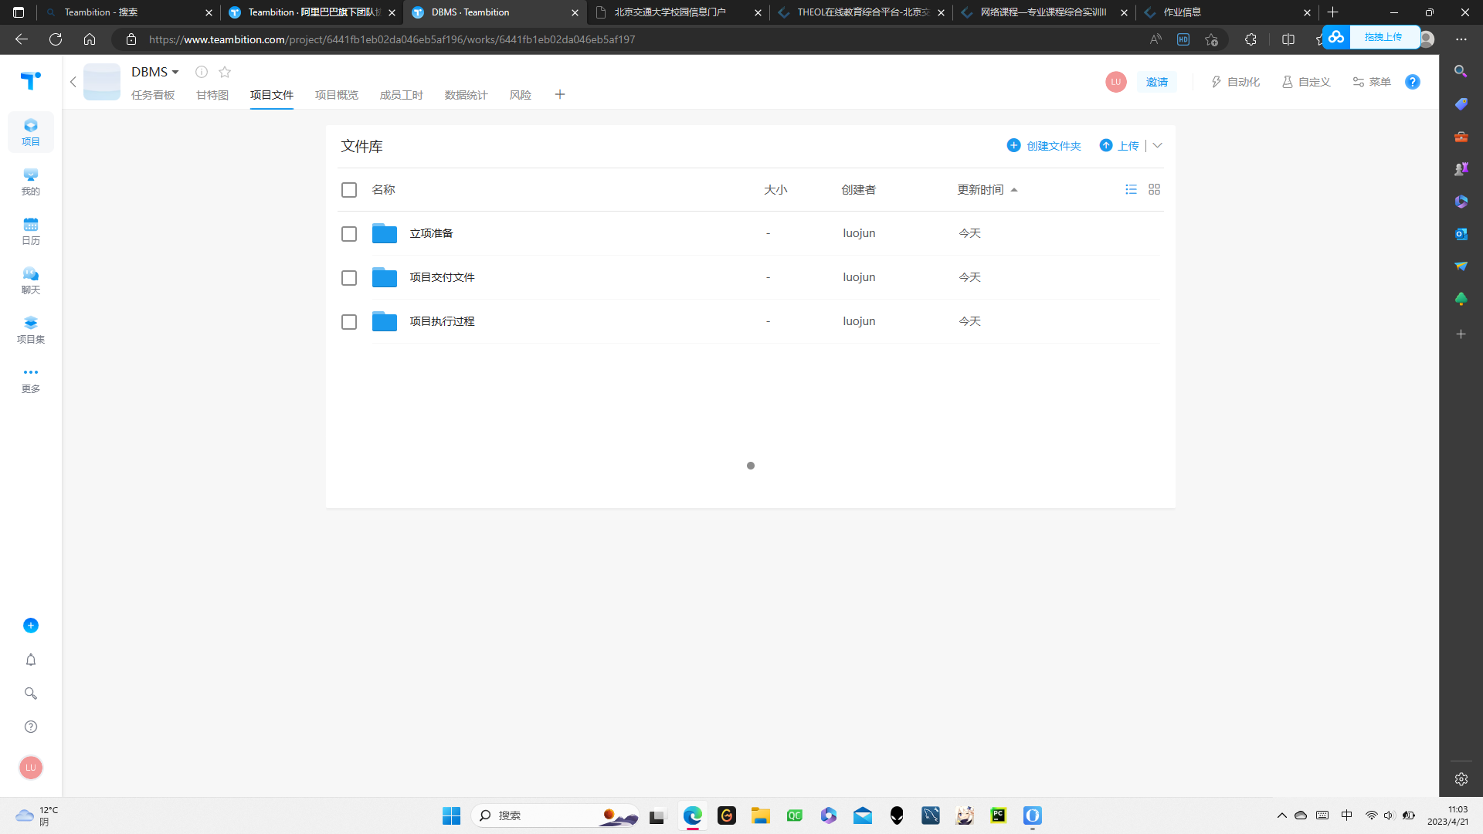

**1.3项目开发模型**

**瀑布模型**

瀑布模型是一种经典的软件开发过程模型，也称为线性顺序模型。它将软件开发过程分为需求分析、系统设计、编码、测试和维护等阶段，并按照线性顺序依次进行。每个阶段的输出被作为下一个阶段的输入，并且只有在前一个阶段完成后才能进入下一个阶段。瀑布模型的优点包括：

1.明确的阶段划分和工作内容，便于任务分配和管理。

2.每个阶段都需要有明确的文件

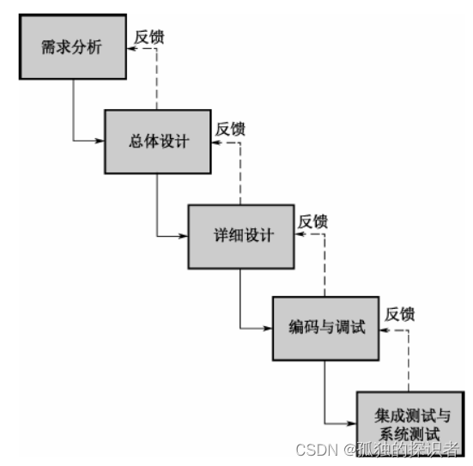

1. **软件相关**

**2.1软件介绍**

**2.1.1 软件名称：网上购物**

**2.1.2 业务流程分析**

（每一步的信息记录在数据库的表结构中）

首先用户需要在系统中注册基本信息，系统将把用户的信息记录到对应的数据库表结构中，如姓名，送货地址，联系方式等等。

其次在商家已经将商品数据发送给平台，且平台数据库记录成功的前提下，用户可以向平台对物品申请“加入购物车”动作，直到最后用户清空购物车，并选择结账方式，管理系统将把用户的购物信息存入新的表结构中，保证对用户购物信息的记录。

下图为网上购物的业务流程图：

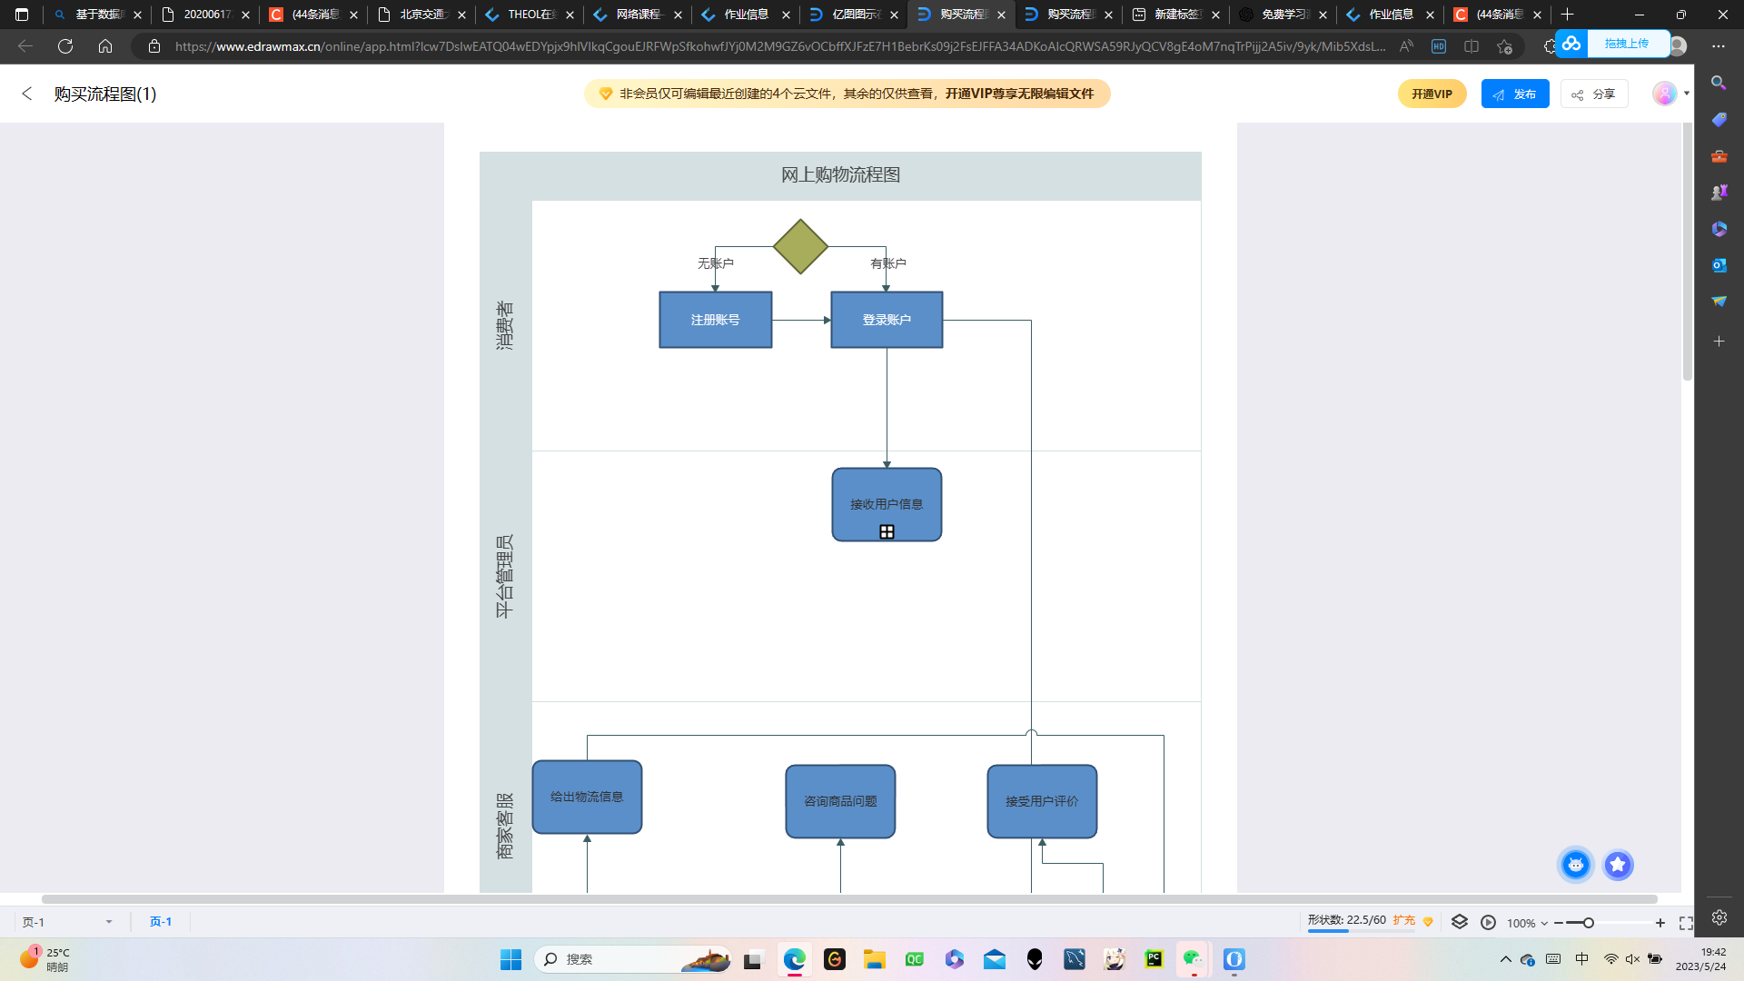

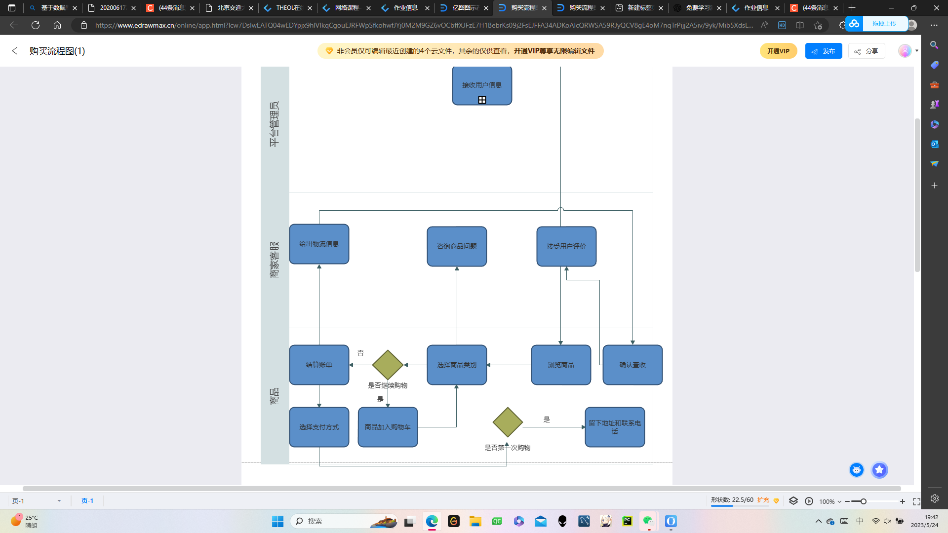

**2.1.3 需求分析**

1.购物功能：购物的前提建立在商家已经将商品信息录入到数据库中，通过读取商品的数据信息用户可以在网上购物平台上方便地浏览和搜索商品，并且可以选择添加到购物车后批量支付。

2.支付功能：用户需要一个安全可靠的在线支付系统，以确保他们可以安全地进行交易。故而交易的商品时间，总金额都需要在数据库中记录。

物流配送：通过读取用户注册的地址信息，对商品进行相应的派送，为用户配送的进度和时间。

3.评价与评论：用户应当能够看到其他人对商品和商家的评价，故而每当商家和其他用户做出评价，应当及时将其记录在数据库中，以便后续其他用户对信息的调用参考。

4.售后服务：用户需要一个良好的售后服务体系，故系统需要将用户的申诉信息及时反馈给商家，等待商家用户要求的处理，在选择退货，或者退款后，将数据信息及时在系统数据库中更新。

用例图如下：

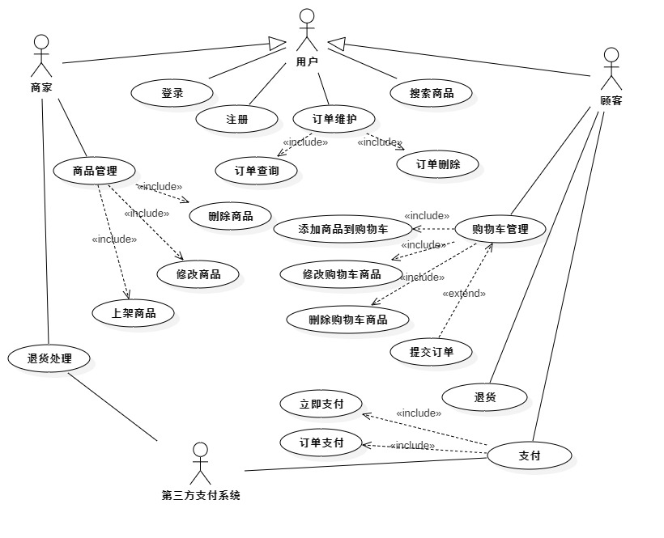

主要参与者包括：

用户：使用登录系统登录

商家：向系统添加商品信息、接收订单、发货等；

顾客：使用系统浏览商品、下单购买商品；

管理员：管理网站的注册账号、商品信息、操作日志等。

第三方支付系统：使用支付系统完成支付

er图如下：

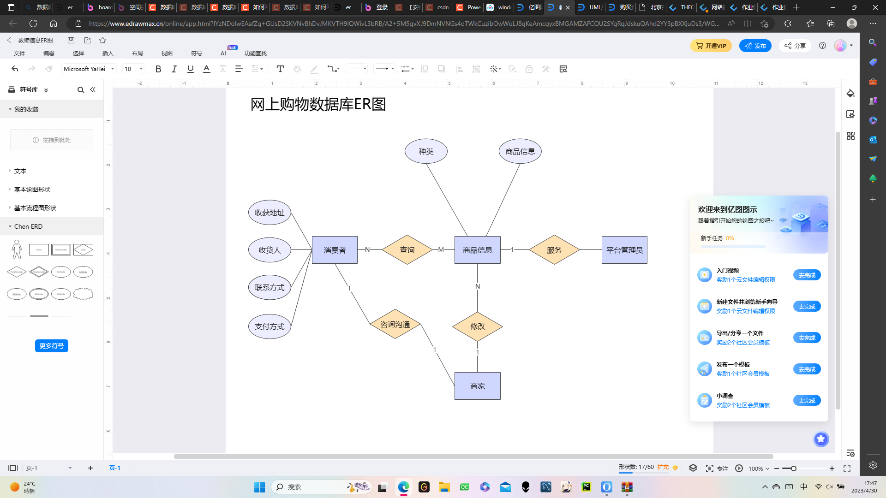

**2.2 功能点描述**

**2.2基本功能**

1.图形界面

2.商品的分类浏览

3.商品信息的管理

4.用户的注册登录

5.用户信息管理

6.订单的创建与删除

功能模块图如下：

网上购物系统

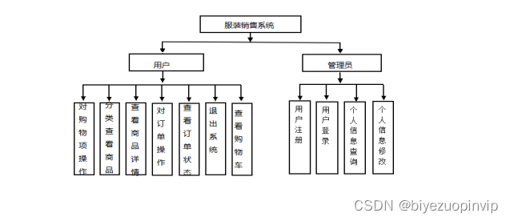

**2.3 技术方案选择**

2.3.1 SpringBoot

本项目使用Springboot开发后端程序。

springboot是spring家族中的一个框架，用来简化spring程序的创建和开发过程。在以往我们通过SpringMVC+Spring+Mybatis框架进行开发的时候，我们需要配置web.xml，spring配置，mybatis配置，然后整合在一起，而springboot抛弃了繁琐的xml配置过程，采用大量默认的配置来简化我们的spring开发过程。

SpringBoot化繁为简，使开发变得更加的简单迅速。

其特性：

* 能够快速创建基于spring的程序
* 能够直接使用Java main方法启动内嵌的Tomcat服务器运行springboot程序，不需要部署war包
* 提供约定的starter POM来简化Maven配置，让Maven的配置变得简单
* 自动化配置，根据项目的Maven依赖配置，springboot自动配置spring、springmvc等
* 提供了程序的健康检查功能
* 基本可以完全不使用xml配合文件，采用注解配置

2.3.2 Vue

本项目采用 Vue 作为 前端 开发框架。

Vue 是一套用来动态构建用户界面的渐进式JavaScript 框架，其特点为

* 构建用户界面：把数据通过某种办法变成用户界面
* 渐进式：Vue 可以自底向上逐层的应用，简单应用只需要一个轻量小巧的核心库，复杂应用可以引入各式各样的 Vue 插件

2.3.3 MySQL 数据库

本项目采用MySQL提供数据存储。

MySQL 是一个关系型数据库管理系统，由瑞典 MySQL AB 公司开发，属于 Oracle 旗下产品。 MySQL 是最流行的关系型数据库管理系统之一，在 WEB 应 用方面， MySQL 是最好的 RDBMS (Relational Database Management System， 关系数据库管理系统) 应用软件之一。

MySQL 是一种关系型数据库管理系统，关系数据库将数据保存在不同的表中， 而不是将所有数据放在一个大仓库内，这样就增加了速度并提高了灵活性。

MySQL 所使用的 SQL 语言是用于访问数据库的最常用标准化语言。 MySQL 软件 采用了双授权政策，分为社区版和商业版，由于其体积小、速度快、总体拥有 成本低，尤其是开放源码这一特点，一般中小型网站的开发都选择 MySQL 作为 网站数据库。

系统技术架构图

## 前端

* 基于Web浏览器

## 应用程序层

* 商品服务管理
* 用户信息管理
* 账单管理模块

## 数据层

* MySQL数据库系统
* 缓存层
* 数据库访问层

## 基础设施层

* 操作系统
* 日志，监控

**三.小组任务分工**

骆鋆：业务流程分析、需求分析 (30%)

张凯歌： 项目管理平台的选择、项目开发模型 (30%)

张佳讯： PPT 与立项答辩 (30%)

庞丁硕： 查找资料 (10%)